Fusion nucléaire
Table des matières
Fusion nucléaire 1
Introduction 1
Réactions de fusion exploitables 1
Fusion par confinement inertiel 2
Fusion par confinement magnétique 3
Tokamaks ITER 3
Piège à miroirs magnétiques 4
Stellarator 4

Introduction
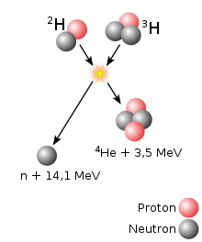
La fusion nucléaire (ou thermonucléaire) est une réaction nucléaire dans laquelle deux noyaux atomiques s’assemblent pour former un noyau plus lourd. Cette réaction est à l’œuvre de manière naturelle dans le Soleil et la plupart des étoiles de l'Univers, dans lesquelles sont créés tous les éléments chimiques autres que l'hydrogène et la majeure partie de l'hélium. Elle est, avec la fission nucléaire, l’un des deux principaux types de réactions nucléaires appliquées.
La fusion nucléaire dégage une quantité d’énergie colossale par unité de masse, provenant de l’attraction entre les nucléons due à l’interaction forte (voir énergie de liaison nucléaire). La masse du ou des produits d'une réaction de fusion étant inférieure à la somme des masses des noyaux fusionnés, la différence est transformée en énergie cinétique (puis en chaleur) selon la formule d'Einstein E = Δmc².
La fusion nucléaire est utilisée dans les bombes H et, de façon plus anecdotique, dans les générateurs de neutrons. Elle pourrait être utilisée pour la production d'électricité, pour laquelle elle présente deux intérêts majeurs :
- la disponibilité de son « combustible » :
- le deutérium, présent à l'état naturel en quantités importantes dans les océans,
- le tritium (pour la réaction de fusion « deutérium + tritium »), qui peut être produit par bombardement neutronique du lithium 6. Les réserves mondiales en minerai de lithium suffiraient théoriquement à garantir plus d'un million d'années de fonctionnement ;
- son caractère essentiellement « propre » : les produits de la fusion eux-mêmes (principalement de l’hélium 4) ne sont pas radioactifs. Les déchets potentiels se limitent, lorsque la réaction utilisée émet des neutrons rapides, aux matériaux environnants, qui peuvent capturer ces neutrons et devenir à leur tour des isotopes radioactifs.

Réactions de fusion exploitables
Les réactions de fusion qui dégagent le plus d’énergie sont celles qui impliquent les noyaux les plus légers, leur défaut de masse étant plus important. La réaction la plus exothermique est la fusion de quatre noyaux de protium (¹H, l'isotope d'hydrogène le plus abondant) en un noyau d'hélium 4 (⁴He, l'isotope d'hélium le plus abondant), et c'est elle qui se produit au cœur des étoiles de la séquence principale (dont le Soleil). Malheureusement, elle exige des températures et des pressions qu'on n'a aucun espoir d'atteindre sur Terre dans un futur proche.
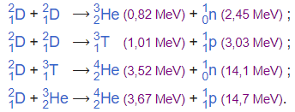
La plupart des projets actuels de fusion nucléaire visent donc à exploiter la fusion du deutérium (²H ou D). Cet isotope de l'hydrogène est relativement peu abondant (0,015 % des atomes de l'hydrogène naturel), mais il est facile à extraire de l'eau de mer, qui en constitue donc un gisement pratiquement inépuisable. Les principales réactions de fusion du deutérium sont :
La réaction privilégiée dans ces projets est 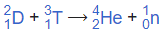, qui a le mérite de réclamer des températures et des pressions réalisables. Elle présente néanmoins deux inconvénients :
- elle consomme du tritium, extrêmement peu abondant dans la nature, coûteux à produire (par une réaction nucléaire, typiquement en bombardant du lithium par des neutrons) et radioactif (période de 12,32 ans). Dans certains projets, le tritium est produit dans le réacteur lui-même ;
- elle produit des neutrons, qui peuvent rendre radioactifs les matériaux du réacteur. On peut cependant exclure, lors de la conception des réacteurs, les matériaux dont les isotopes peuvent être transmutés en radioisotopes difficilement gérables.
Un autre projet, celui de TAE Technologies (en), fait appel à la réaction 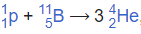, qui a le mérite de n'utiliser que du combustible disponible en abondance et de ne pas produire de neutrons, mais nécessite des températures dix fois plus élevées (environ un milliard de kelvins)

Fusion par confinement inertiel
La fusion par confinement inertiel est une méthode utilisée pour porter une quantité de combustible aux conditions de température et de pression désirées en vue d'atteindre la fusion nucléaire. Le confinement du combustible de fusion est réalisé à l'aide de forces inertielles.
HIPER (en anglais : « High Power Laser Energy Research », en français : « Projet Laser haute puissance », est un projet de réacteur thermo-nucléaire international, expérimental et différent du projet ITER.
C'est un projet monté sous l'égide de la Commission européenne, qui aurait obtenu sous la présidence française de l'Europe l'accord de représentants de 23 pays fin 2008 à Londres. Il vise à construire et tester un prototype de réacteur nucléaire à fusion qui, comme ITER1, vise à tester la « faisabilité scientifique et technique » de la fusion nucléaire comme nouvelle source d’énergie (chaleur et/ou électricité), mais diffère de celui-ci en mettant en œuvre une réaction initiée par laser (« fusion laser ») .
Selon les auteurs du projet, il a aussi pour objectif d'offrir aux chercheurs la possibilité de tester des matériaux, des réactions physiques et de nouveaux types de turbulences en conditions extrêmes (conditions qui ne pourraient être réunies sur terre, hormis au moment et au lieu d'initiation de l'explosion d'une bombe atomique).
En particulier, les physiciens pourront et devront y étudier et maîtriser les interactions laser-plasma physique, les productions et interactions de particules relativistes, la physique du vide quantique, avec des phénomènes jamais observés qui pourraient se produire, tels que l'effet Unruh ou encore l'émission de paires d'électrons-positrons, phénomène connu sous le nom d'effet Schwinger (du nom du physicien américain Julian Seymour Schwinger… et la « matière chaude dense » pour laquelle il n'existe pas de théorie éprouvée ; HIPER devrait permettre d'observer et tester le comportement de la matière exposée à des dizaines de millions de degrés de température, des pressions de milliards d'atmosphères, et des champs magnétiques un milliard de fois plus importants que ceux existant naturellement sur Terre ; conditions évoquant les débuts de l'univers ou certains phénomènes se produisant dans les supernovae.

Fusion par confinement magnétique
La fusion par confinement magnétique (FCM) est une méthode de confinement utilisée pour porter une quantité de combustible aux conditions de température et de pression désirées pour la fusion nucléaire. De puissants champs électromagnétiques sont employés pour atteindre ces conditions. Le combustible doit au préalable être converti en plasma, celui-ci se laisse ensuite influencer par les champs magnétiques.
Il s'agit de la méthode utilisée dans les tokamaks toriques et sphériques, les stellarators et les machines à piège à miroirs magnétiques.

Tokamaks ITER
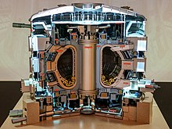
Le réacteur thermonucléaire expérimental international, ou ITER (acronyme de l'anglais International thermonuclear experimental reactor, également mot latin signifiant « chemin » ou « voie »), est un projet international de réacteur nucléaire de recherche civil à fusion nucléaire de type tokamak, situé à proximité immédiate du centre d’études nucléaires de Cadarache à Saint-Paul-lez-Durance (Bouches-du-Rhône, France). Le projet de recherche s'inscrit dans une démarche à long terme visant à l'industrialisation de la fusion nucléaire. Il associe trente-cinq pays : ceux de l'Union européenne ainsi que l'Inde, le Japon, la Chine, la Russie, la Corée du Sud et les États-Unis, ainsi que la Suisse et le Royaume-Uni en tant qu'États associés à la Communauté européenne de l'énergie atomique.
ITER est le plus grand projet scientifique mondial actuel. Par sa complexité, son ambition et son budget hors-norme, ce projet de haute technologie a été comparé au programme Apollo. Il est sujet à de nombreuses controverses, notamment concernant le montant des subventions sur fonds publics, passées de 5 à 19 milliards d'euros, contributions principalement en nature des parties prenantes sous la forme de composants et de systèmes.
L'entrée en activité et la production du premier plasma est prévue pour 2030.
Le projet a pour objectif de démontrer que la fusion peut être utilisée comme source d'énergie à grande échelle, non émettrice de CO2, pour produire de l'électricité.
Le réacteur à fusion thermonucléaire ITER a été conçu pour produire un plasma de fusion équivalent à 500 MW de puissance thermique pendant des durées de 400 à 600 secondes, pour une puissance thermique injectée dans le plasma de 50 MW, soit une multiplication par dix de la puissance thermique6. La machine vise par ailleurs à démontrer la faisabilité d'une réaction auto-entretenue, ce qui n'a pas encore été réalisé dans un réacteur de fusion. L'électricité totale consommée par le réacteur et les installations se situera entre 110 et 620 MWe de pointe pendant trente secondes7. Le réacteur est conçu uniquement pour produire un plasma de fusion, et la chaleur émise par la réaction de fusion sera évacuée dans l'atmosphère sans générer d'électricité.
Le projet est une étape technologique pouvant conduire à un futur réacteur expérimental, baptisé Demo, d'une puissance prévisionnelle de 2 000 MWth, visant à mettre au point une production industrielle d’électricité par fusion nucléaire. La réaction de fusion est destinée à être utilisée comme source de chaleur pour une chaudière produisant de la vapeur d'eau, qui elle-même entraîne des alternateurs pour produire de l'électricité, comme dans la plupart des centrales électriques. Demo serait le premier réacteur de fusion produisant plus d'énergie que nécessaire pour son fonctionnement.

Piège à miroirs magnétiques
En réalité, « miroir magnétique » désigne le principe de confinement de la machine nommée « bouteille magnétique ». Cette dernière est constituée par deux bobines conductrices identiques (et parcourues par un courant électrique) placées face à face de telle sorte que le champ magnétique soit maximum sur les bobines et minimum au centre. Le résultat n'est autre que la création d'un puits magnétique au centre de la bouteille qui piège d'autant mieux les particules qu'il est plus profond.
Dans la mesure où certaines particules (lorsque leur vitesse axiale est suffisamment grande) peuvent s'échapper de la configuration, la bouteille magnétique entre dans la catégorie des configurations ouvertes. En outre, les fuites de particules aux extrémités de la bouteille magnétique rendent impossible la réalisation d'un rendement qui satisferait à la production d'énergie au sein d'un réacteur à fusion nucléaire.
De nos jours, les recherches menées sur la bouteille magnétique ont été abandonnées du fait de la petitesse du nombre de collisions à partir duquel les particules ont une vitesse axiale qui leur permet de sortir de la configuration. Ce nombre de collisions « critique » est atteint 0,00001 seconde après le déclenchement des réactions de fusion. L'on est donc en mesure de maintenir un bon confinement pendant 0,0001 seconde seulement, ce qui n'est pas suffisant.

Stellarator
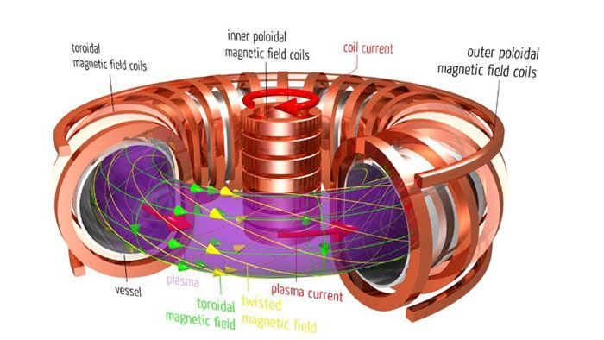
Le stellarator (de stellar : stellaire, et generator : générateur) est un dispositif destiné à la production de réactions contrôlées de fusion nucléaire proche du tokamak. Le confinement du plasma est entièrement réalisé par un champ magnétique hélicoïdal créé par l'arrangement complexe de bobines autour du tore, alimentées en courants forts et appelées bobines poloïdales.
Le stellarator est analogue au tokamak à la différence qu'il n'utilise pas de courant toroïdal circulant à l'intérieur du plasma pour le confiner.
Cette voie fait l'objet en 2013 d'un programme de recherche et technologie (R&T) particulièrement développé à l'Institut Max-Planck de physique, en Allemagne, car elle présente un avantage sur la formule tokamak : sa régularité. En effet, les stellarators ont un fonctionnement comportant une alimentation électrique des deux composantes du champ magnétique de confinement en continu, alors que les tokamaks intègrent obligatoirement une origine cyclique pour la composante poloïdale de champ de la « bouteille magnétique torique ».

